***ĐẠI HỌC QUỐC GIA TP. HỒ CHÍ MINH***



***TRƯỜNG ĐẠI HỌC CÔNG NGHỆ THÔNG TIN***

***KHOA CÔNG NGHỆ PHẦN MỀM***



**Báo cáo đồ án cuối kỳ**

**[KIỂM THỬ PHẦN MỀM QUẢN LÝ THƯ VIỆN]**

**Giảng viên hướng dẫn: ThS. Nguyễn Thị Thanh Trúc**

**Sinh viên thực hiện:**

**Nguyễn Thanh Hoàng - 17520514**

**Nguyễn Đoàn Anh Tú - 17521199**

**Tô Diệp Thiên Anh - 17520251**

**Lê Việt Bách - 17520261**

**Lớp: SE331.K22.PMCL sáng thứ 6**

**Môn học: Chuyên đề E-commerce**

**TP HCM, Ngày 02 tháng 07 năm 2020**

Mục lục

**Báo cáo đồ án cuối kỳ** 1

**[KIỂM THỬ PHẦN MỀM QUẢN LÝ THƯ VIỆN]** 1

***1.*** ***Đặc tả các Usecase*** 5

***1.1. Đặc tả Usecase “Quản trị hệ thống”*** 6

a. Đặc tả Usecase “Quản lý người dùng” 6

b. Đặc tả Usecase “Đăng nhập” 9

c. Đặc tả Usecase “Sao lưu phục, hồi dữ liệu” 10

***1.2. Đặc tả Usecase “Quản lý tài liệu”*** 12

a. Đặc tả Usecase “Thêm tài liệu” 12

b. Đặc tả Usecase “Sửa thông tin tài liệu” 13

c. Đặc tả Usecase “Xóa tài liệu” 14

***1.3. Đặc tả Usecase “Quản lý độc giả”*** 15

a. Đặc tả Usecase “Thêm độc giả” 15

b. Đặc tả Usecase “Xóa độc giả” 16

***1.4. Đặc tả Usecase “Quản lý mượn, trả”*** 17

a. Đặc tả Usecase “Quản lý mượn tài liệu” 17

b. Đặc tả Usecase “Quản lý trả tài liệu” 18

c. Đặc tả Usecase “Xử lý độc giả vi phạm” 19

***1.5. Đặc tả Usecase “Tìm kiếm thông tin”*** 20

a. Đặc tả Usecase “Tìm kiếm tài liệu” 21

b. Đặc tả Usecase “Tìm kiếm độc giả” 21

***1.6. Đặc tả Usecase “Thống kê, báo cáo”*** 23

a. Đặc tả Usecase “Thống kê tài liệu còn trong thư viện” 23

b. Đặc tả Usecase “Thống kê độc giả vi phạm” 24

c. Đặc tả Usecase “Thống kê tài liệu thanh lý” 25

d. Đặc tả Usecase “Thống kê tài liệu mới nhập” 25

e. Đặc tả Usecase “Thống kê độc giả đang mượn tài liệu” 26

f. Đặc tả Usecase “Thống kê tài liệu cho mượn của từng thủ thư” 27

g. Đặc tả Usecase “Thống kê tài liệu đang được mượn” 28

***2.*** ***Sơ đồ hoạt động*** 29

2.1. Sơ đồ hoạt động quản lý người dùng 29

2.2. Sơ đồ hoạt động quản lý tài liệu 30

2.3. Sơ đồ hoạt động quản lý độc giả 31

2.4. Sơ đồ hoạt động quản lý mượn trả 32

2.5. Sơ đồ hoạt động tìm kiếm thông tin 33

2.6. Sơ đồ hoạt động thống kê báo cáo 34

3. Sơ đồ trình tự 35

3.1. Sơ đồ trình tự đăng nhập 35

3.2. Sơ đồ trình tự cập nhật tài liệu 36

3.3. Sơ đồ trình tự cập nhật độc giả 37

3.4. Sơ đồ trình tự mượn sách 38

3.5. Sơ đồ trình tự trả sách 39

3.6. Sơ đồ trình tự tìm kiếm tài liệu 40

3.7. Sơ đồ cập nhật nhà xuất bản 41

3.8. Sơ đồ trình tự cập nhật tác giả 42

3.9. Sơ đồ trình tự cập nhật thể loại 43

3.10. Sơ đồ trình tự cập nhật thẻ 44

3.11. Sơ đồ trình tự thống kê báo cáo 45

**4.** **Sơ đồ trạng thái** 46

4.1. Sơ đồ trạng thái Đăng nhập 46

4.2. Sơ đồ trạng thái Thêm sách 46

4.3. Sơ đồ trạng thái Sửa sách 47

4.4. Sơ đồ trạng thái Xoá sách 47

4.5. Sơ đồ trạng thái Xoá đọc giả 47

4.6. Sơ đồ trạng thái Thêm đọc giả 48

4.7. Sơ đồ trạng thái Sửa đọc giả 48

4.8. Sơ đồ trạng thái Tìm sách 49

4.9. Sơ đồ trạng thái Thêm phiếu mượn 49

4.10. Sơ đồ trạng thái Trả phiếu mượn 50

4.11. Sơ đồ trạng thái In ấn 50

4.12. Sơ đồ trạng thái Báo cáo thống kê 51

**5.** **Mô hình hóa dữ liệu (ERD Model)** 52

**6.** **Sơ đồ lớp** 53

**7.** **Thiết kế dữ liệu (RD – Relationship Diagram – Mô hình quan hệ)** 54

7.1. Lược đồ quan hệ 54

7.2. Database Diagram 54

**8.** **Thiết kế kiến trúc** 55

**9.** **Thiết kế giao diện** 56

9.1. Danh sách màn hình & mô tả chức năng từng màn hình 56

9.2. Màn hình đăng nhập 57

9.3. Màn hình mượn sách 57

9.4. Màn hình sửa thông tin sách 58

9.5. Icon design 58

10. Cài đặt 59

10.1. Công nghệ sử dụng 59

10.2. Vấn đề khi cài đặt 64

10.3. Mô tả giải pháp & kỹ thuật 64

11. Unit Testing Report 64

# ***Đặc tả các Usecase***



## ***1.1. Đặc tả Usecase “Quản trị hệ thống”***



### Đặc tả Usecase “Quản lý người dùng”

Đặc tả Usecase “thêm người dùng”

* *Tóm tắt:* Admin sử dụng Usecase này để thực hiện chức năng thêm người dùng mới, cập nhật các thông tin liên quan đến người dùng như: tên đăng nhập, họ tên, chức danh, giới tính, email, điện thoại.

* *Dòng sự kiện:*

• *Dòng sự kiện chính:*

*+* Admin chọn chức năng thêm người dùng.

*+* Hệ thống hiển thịgiao diện người dùng.

+ Admin nhập các thông tin liên quan đến người dùng như: tên đăng nhập, họ tên, chức danh, giới tính, email, điện thoại.

+ Admin chọn lưu thông tin.

+ Hệ thống kiểm tra sự hợp lệ của thông tin và thêm người dùng vào hệ thống.

+ Kết thúc Usecase.

• *Dòng sự kiện phụ:*

− *Dòng thứ nhất:*

*+* Admin hủy bỏ việc thêm người dùng.

*+* Hệ thống bỏ qua giao diện thêm người dùng và trở về giao diện chính. *+* Kết thúc Usecase.

− *Dòng Thứ hai:*

+ Thông tin admin đăng nhập vào không hợp lệ.

+ Hệ thống hiển thị thông báo lỗi.

+ Kết thúc Usecase.

* *Trạng thái hệ thống trước khi Usecase “thêm người dùng” được thực hiện:*

Admin phải đăng nhập vào hệ thống trước khi thực hiện chức năng này.

* *Trạng thái hệ thống sau khi Usecase “thêm người dùng” được thực hiện:*

*+* Trường hợp thành công: thông tin người dùng được thêm vào hệ thống.

+ Trường hợp thất bại: hệ thống thông báo lỗi và không thêm được người dùng vào hệ thống.

* *Điểm mở rộng:* không có.

* *Giao diện:*

Đặc tả Usecase “Sửa thông tin người dùng”

* *Tóm tắt:* Admin sử dụng Usecase này để thực hiện chức năng sửa các thông tin liên quan đến người dùng như: họ tên, chức danh, giới tính, Email, điện thoại, … * *Dòng sự kiện:*

* *Dòng sự kiện chính:*

+ Admin chọn bảng ghi cần sửa và sửa lại thông tin người dùng cho đúng.

+ Hệ thống sẽ kiểm tra sự hợp lệ của thông tin đưa vào.

+ Admin chọn lưu thông tin.

+ Hệ thống xác nhận và cập nhật thông tin người dùng mới

+ Kết thức Usecase.

* *Dòng sự kiện phụ:* − *Dòng thứ nhất:*

+ Admin hủy bỏ việc sửa người dùng.

+ Hệ thống bỏ qua giao diện sửa thông tin người dùng và trở về giao diện chính.

+ Kết thúc Usecase.

− *Dòng thứ hai:*

+ Thông tin admin nhập vào không hợp lệ.

+ Hệ thống hiển thị thông báo lỗi.

+ Kết thúc Usecase.

* *Trạng thái hệ thống trước khi Usecase “sửa thông tin người dùng” được thực hiện:* Admin phải đăng nhập vào hệ thống trước khi thực hiện chức năng này.

* *Trạng thái hệ thống sau khi Usecase “sửa thông tin người dùng” được thực hiện:*

*+* Trường hợp thành công: thông tin người dùng được cập nhật lại trong hệ thống.

+ Trường hợp thất bại: hệ thống thông báo lỗi và thông người dùng không được thay đổi trong hệ thống.

* *Điểm mở rộng:* không có.

* *Giao diện:*

Đặc tả Usecase “Xóa người dùng”

* *Tóm tắt:* Admin sử dụng Usecase “Xóa người dùng” để thực hiện việc chức năng xóa người dùng ra khỏi hệ thống.

* *Dòng sự kiện:*

• *Dòng sự kiện chính:*

+ Hệ thống hiển thị giao diện chứa danh sách người dùng.

+ Admin chọn người dùng cần xóa và click vào nút “Xóa”.

+ Hệ thống thực hiện xóa người dùng đó.

+ Kết thúc Usecase.

• *Dòng sự kiện phụ:* − *Dòng thứ nhất:*

+ Admin hủy bỏ việc xóa người dùng.

+ Hệ thống không thực hiện chức năng xóa người dùng.

+ Kết thúc Usecase.

− *Dòng thứ hai:*

+ Hệ thống có lỗi xảy ra trong quá trinh xử lý.

+ Hệ thống hiển thị thông báo lỗi.

+ Kết thúc Usecase.

* *Trạng thái hệ thống trước khi Usecase “xóa người dùng” được thực hiện:* Admin phải đăng nhập vào hệ thống trước khi thực hiện chức năng này.

* *Trạng thái hệ thống sau khi Usecase “xóa người dùng” được thực hiện:*

*+* Trường hợp thành công: thông tin người dùng được xóa ra khỏi hệ thống.

+ Trường hợp thất bại: hệ thống thông báo lỗi và thông tin người dùng không bị xóa khỏi hệ thống.

* *Điểm mở rộng:* không có.

* *Giao diện:*

Đặc tả Usecase “thay đổi mật khẩu”

* *Tóm tắt:* Admin, nhân viên thuộc các ban như ban kỹ thuật, ban thủ thư, ban lập kế hoạch sử dụng Usecase “Đổi mật khẩu” để thực hiện chức năng thay đổi mật khẩu.

* *Dòng sự kiện:*

• *Dòng sự kiện chính:*

+ Người dùng chọn chức năng thay đổi mật khẩu.

+ Hệ thống hiển thị giao diện cho phép người dùng thay đổi mật khẩu.

+ Người dùng nhập lại mật khẩu cũ và mật khẩu mới.

+ Hệ thống kiểm tra sự hợp lệ của thông tin đưa vào và lưu vào hệ thống.

+ Kết thúc Usecase.

• *Dòng sự kiện phụ:*

− *Dòng thứ nhất:*

+ Người dùng hủy bỏ việc thay đổi mật khẩu.

+ Hệ thống không thực hiện chức năng thay đổi mật khẩu.

+ Kết thúc Usecase.

− *Dòng thứ hai:*

+ Thông tin người dùng nhập vào không hợp lệ.

+ Hệ thống hiển thị thông báo lỗi.

+ Kết thúc Usecase.

* *Trạng thái hệ thống trước khi Usecase “thay đổi mật khẩu” được thực hiện:*

Người dùng phải đăng nhập vào hệ thống trước khi thực hiện chức năng này.

* *Trạng thái hệ thống sau khi Usecase “thay đổi mật khẩu” được thực hiện:*

*+* Trường hợp thành công: mật khẩu của người dùng được thay đổi.

+ Trường hợp thất bại: hệ thống thông báo lỗi và mật khẩu của người dùng không được thay đổi.

* *Điểm mở rộng:* không có.

* *Giao diện:*

### b. Đặc tả Usecase “Đăng nhập”

* *Tóm tắt:* Admin, nhân viên thuộc các ban như ban kỹ thuật, ban thủ thư, ban lập kế hoạch sử dụng Usecase “Đăng nhập” để thực hiện chức năng đăng nhập vào hệ thống.

* *Dòng sự kiện:*

• *Dòng sự kiện chính:*

+ Hệ thống hiển thị giao diện đăng nhập.

+ Người dùng nhập tài khoản bao gồm tên đăng nhập và mật khẩu.

+ Hệ thống kiểm tra và xác nhận thông tin đăng nhập.

+ Hiển thị giao diện chính của chương trình.

+ Kết thúc Usecase.

• *Dòng sự kiện phụ:*

− *Dòng thứ nhất:*

+ Người dùng hủy bỏ yêu cầu đăng nhập.

+ Hệ thống đóng lại.

+ Kết thúc Usecase.

− *Dòng thứ hai:*

+ Thông tin người dùng nhập vào không hợp lệ.

+ Hệ thống hiển thị thông báo lỗi và yêu cầu đăng nhập lại. + Kết thúc Usecase.

* *Trạng thái hệ thống trước khi Usecase “Đăng nhập” được thực hiện:* không đòi hỏi yêu cầu gì trước đó

* *Trạng thái hệ thống sau khi Usecase “Đăng nhập” được thực hiện:*

*+* Trường hợp thành công: hệ thống sẽ hiển thị giao diện chính và người dùng có thể thực hiện các chức theo đúng quyền hạn của mình.

+ Trường hợp thất bại: hệ thống thông báo lỗi và yêu cầu đăng nhập lại.

* *Điểm mở rộng:* không có.

* *Giao diện:*

### c. Đặc tả Usecase “Sao lưu phục, hồi dữ liệu”

* *Tóm tắt:* Admin sử dụng Usecase “Sao lưu phục hồi dữ liệu” để thực hiện chức năng sao lưu, phục hồi dữ liệu.

* *Dòng sự kiện:*

• *Dòng sự kiện chính:*

+ Admin chọn chức năng sao lưu và phục hồi dữ liệu.

+ Hệ thống hiển thị giao diện sao lưu và phục hồi dữ liệu.

+ Admin lựa chọn hình thức sao lưu hoặc phục hồi dữ liệu.

+ Hệ thống xác nhận và thực hiện sao lưu, phục hồi dữ liệu theo yêu cầu của admin.

+ Kết thúc Usecase.

• *Dòng sự kiện phụ:*

− *Dòng thứ nhất:*

+ Admin hủy bỏ việc sao lưu và phục hồi dữ liệu.

+ Hệ thống bỏ qua giao diện sao lưu, phục hồi dữ liệu và trở về giao diện

chính.

+ Kết thúc Usecase.

− *Dòng thứ hai:*

+ Hệ thống xảy ra lỗi trong quá trình sao lưu, phục hồi dữ liệu.

+ Hệ thống hiển thị thông báo lỗi.

+ Kết thúc Usecase.

* *Trạng thái hệ thống trước khi Usecase “Sao lưu, phục hồi dữ liệu” được thực hiện:* không đòi hỏi yêu cầu gì trước đó

* *Trạng thái hệ thống sau khi Usecase “Sao lưu, phục hồi dữ liệu” được thực hiện:*

*+* Trường hợp thành công: dữ liệu được sao lưu lại trên đĩa cứng hoặc được phục hồi lại.

+ Trường hợp thất bại: hệ thống thông báo lỗi.

* *Điểm mở rộng:* không có.

* *Giao diện:*

## ***1.2. Đặc tả Usecase “Quản lý tài liệu”***

### a. Đặc tả Usecase “Thêm tài liệu”

* *Tóm tắt:* Ban kỹ thuật, Admin sử dụng Usecase “Thêm tài liệu” để thực hiện chức năng thêm thêm tài vào hệ thống.

* *Dòng sự kiện:*

• *Dòng sự kiện chính:*

+ Admin, ban kỹ thuật chọn chức năng thêm tài liệu.

+ Hệ thống hiển thị giao diện thêm tài liệu.

+ Nhập các thông tin: mã tài liệu, tên tài liệu, nhà xuất bản, tác giả, năm xuất bản, ngôn ngữ, số lần tái bản, chọn dạng tài liệu…..

+ Hệ thống kiểm tra sự hợp lệ của thông tin đưa vào, xác nhận và lưu thông tin vào hệ thống.

+ Kết thúc Usecase. • *Dòng sự kiện phụ:*

− *Dòng thứ nhất:*

+ Admin, ban kỹ thuật hủy bỏ việc thêm tài liệu.

+ Hệ thống bỏ qua giao diện thêm dữ liệu và trở về giao diện chính.

+ Kết thúc Usecase.

− *Dòng thứ hai:*

+ Hệ thống xảy ra lỗi trong quá trình thêm tài liệu.

+ Hệ thống hiển thị thông báo lỗi.

+ Kết thúc Usecase.

* *Trạng thái hệ thống trước khi Usecase “Thêm tài liệu” được thực hiện:* Admin, ban kỹ thuật phải đăng nhập vào hệ thống trước khi thực hiện chức năng này.

* *Trạng thái hệ thống sau khi Usecase “Thêm tài liệu” được thực hiện:*

*+* Trường hợp thành công: thông tin về tài liệu được lưu vào hệ thống.

+ Trường hợp thất bại: hệ thống thông báo lỗi và thông tin về tài liệu không được lưu vào hệ thống.

* *Điểm mở rộng:* không có.

* *Giao diện:*

### b. Đặc tả Usecase “Sửa thông tin tài liệu”

* *Tóm tắt:* Ban kỹ thuật, Admin sử dụng Usecase “Thêm tài liêu” để thực hiện chức năng sửa thông tin tài liệu như: tên tài liệu, tên tác giả, năm xuất bản, nhà xuất bản, thể loại tài liệu, ngôn ngữ.

* *Dòng sự kiện:*

• *Dòng sự kiện chính:*

+ Admin, ban kỹ thuật chọn chức năng sửa thông tin tài liệu.

+ Hệ thống hiển thị giao diện chứa danh sách tài liệu.

+ Admin, ban kỹ thuật chọn tài liệu cần sửa.

+ Thay đổi các thông tin: tên tài liệu, nhà xuất bản, tác giả, năm xuất bản, ngôn ngữ, số lần tái bản, chọn dạng tài liệu… của tài liệu đang chọn.

+ Hệ thống kiểm tra sự hợp lệ của thông tin đưa vào, xác nhận và lưu thông tin thay đổi vào hệ thống.

+ Kết thúc Usecase. • *Dòng sự kiện phụ:*

− *Dòng thứ nhất:*

+ Admin, ban kỹ thuật hủy bỏ việc sửa thông tin tài liệu.

+ Hệ thống bỏ qua giao diện thêm dữ liệu và trở về giao diện chính.

+ Kết thúc Usecase.

− *Dòng thứ hai:*

+ Thông tin nhập vào không hợp lệ.

+ Hệ thống hiển thị thông báo lỗi.

+ Kết thúc Usecase.

* *Trạng thái hệ thống trước khi Usecase “Sửa thông tin tài liệu” được thực hiện:*

Admin, ban kỹ thuật phải đăng nhập vào hệ thống trước khi thực hiện chức năng này.

* *Trạng thái hệ thống sau khi Usecase “Sửa thông tin tài liệu” được thực hiện:*

*+* Trường hợp thành công: thông tin về tài liệu được cập nhập lại.

+ Trường hợp thất bại: hệ thống thông báo lỗi và thông tin về tài liệu không được thay đổi.

* *Điểm mở rộng:* không có.

* *Giao diện:*

### c. Đặc tả Usecase “Xóa tài liệu”

* *Tóm tắt:* Ban kỹ thuật, Admin sử dụng Usecase “Xóa tài liệu” để xóa tài liệu khỏi hệ thống khi tài liệu đó không được sử dụng.

* *Dòng sự kiện:*

• *Dòng sự kiện chính:*

+ Admin, ban kỹ thuật chọn chức năng xóa tài liệu.

+ Hệ thống hiển thị giao diện chứa danh sách tài liệu.

+ Admin, ban kỹ thuật chọn tài liệu cần xóa.

+ Hệ thống xác nhận và xóa tài liệu đó ra khỏi hệ thống. + Kết thúc Usecase.

• *Dòng sự kiện phụ:*

− *Dòng thứ nhất:*

+ Admin, ban kỹ thuật hủy bỏ xóa tài liệu.

+ Hệ thống bỏ qua giao diện xóa tài liệu và trở về giao diện chính.

+ Kết thúc Usecase.

− *Dòng thứ hai:*

+ Hệ thống xảy ra lỗi trong quá trình xử lý dữ liệu + Hệ thống hiển thị thông báo lỗi.

+ Kết thúc Usecase.

* *Trạng thái hệ thống trước khi Usecase “Xóa tài liệu” được thực hiện:* Admin, ban kỹ thuật phải đăng nhập vào hệ thống trước khi thực hiện chức năng này.

* *Trạng thái hệ thống sau khi Usecase “Xóa tài liệu” được thực hiện:*

*+* Trường hợp thành công: tài liệu đó được xóa ra khỏi hệ thống.

+ Trường hợp thất bại: hệ thống thông báo lỗi và tài liệu không xóa được.

* *Điểm mở rộng:* không có.

* *Giao diện:*

## ***1.3. Đặc tả Usecase “Quản lý độc giả”***



### a. Đặc tả Usecase “Thêm độc giả”

* *Tóm tắt:* Ban kỹ thuật, Admin sử dụng Usecase “Thêm độc giả” để thực hiện chức năng thêm độc giả vào hệ thống.

* *Dòng sự kiện:*

• *Dòng sự kiện chính:*

+ Admin, ban kỹ thuật chọn chức năng thêm độc giả.

+ Hệ thống hiển thị giao diện chứa chức năng thêm độc giả.

+ Ban kỹ thuật nhập thông tin của độc giả: mã thẻ, họ tên, năm sinh, giới tính, ngày cấp thẻ, ngày hết hạn, mã ngành, mã lớp (đối với độc giả là học sinh, sinh viên) và chọn lưu thông tin

+ Hệ thống kiểm tra và xác nhận sự hợp lệ của thông tin đưa vào, lưu thông tin độc giả vào hệ thống.

+ Kết thúc Usecase. • *Dòng sự kiện phụ:*

− *Dòng thứ nhất:*

+ Admin, ban kỹ thuật hủy bỏ việc thêm độc giả.

+ Hệ thống bỏ qua giao diện thêm độc giả và trở về giao diện chính.

+ Kết thúc Usecase.

− *Dòng thứ hai:*

+ Thông tin nhập vào không hợp lệ.

+ Hệ thống hiển thị thông báo lỗi.

+ Kết thúc Usecase.

* *Trạng thái hệ thống trước khi Usecase “Thêm độc giả” được thực hiện:* Admin, ban kỹ thuật phải đăng nhập vào hệ thống trước khi thực hiện chức năng này.

* *Trạng thái hệ thống sau khi Usecase “Thêm độc giả” được thực hiện:*

*+* Trường hợp thành công: thông tin về độc giả được lưu vào hệ thống.

+ Trường hợp thất bại: hệ thống thông báo lỗi và thông tin độc giả không được lưu vào hệ thống.

* *Điểm mở rộng:* không có.

* *Giao diện:*

### b. Đặc tả Usecase “Xóa độc giả”

* *Tóm tắt:* Ban kỹ thuật, Admin sử dụng Usecase “Xóa độc giả” để thực hiện chức năng xóa độc giả ra khỏi hệ thống.

* *Dòng sự kiện:*

• *Dòng sự kiện chính:*

+ Admin, ban kỹ thuật chọn chức năng xóa độc giả.

+ Hệ thống hiển thị giao diện chứa danh sách các độc giả.

+ Ban kỹ thuật chọn độc giả cần xóa.

+ Hệ thống xác nhận và xóa độc giả khỏi hệ thống.

+ Kết thúc Usecase.

• *Dòng sự kiện phụ:*

− *Dòng thứ nhất:*

+ Admin, ban kỹ thuật hủy bỏ việc xóa độc giả.

+ Hệ thống bỏ qua giao diện xóa độc giả và trở về giao diện chính.

+ Kết thúc Usecase.

− *Dòng thứ hai:*

+ Hệ thống báo lỗi trong quá trình xử lý.

+ Hệ thống hiển thị thông báo lỗi.

+ Kết thúc Usecase.

* *Trạng thái hệ thống trước khi Usecase “Xóa độc giả” được thực hiện:* Admin, ban kỹ thuật phải đăng nhập vào hệ thống trước khi thực hiện chức năng này. * *Trạng thái hệ thống sau khi Usecase “Xóa độc giả” được thực hiện:*

*+* Trường hợp thành công: thông tin về độc giả được xóa khỏi hệ thống.

+ Trường hợp thất bại: hệ thống thông báo lỗi và thông tin độc giả không được xóa khỏi hệ thống.

## ***1.4. Đặc tả Usecase “Quản lý mượn, trả”***



### a. Đặc tả Usecase “Quản lý mượn tài liệu”

* *Tóm tắt:* Ban thủ thư, Admin sử dụng chức năng “Quản lý mượn tài liệu” để thực hiện cho độc giả mượn tài liệu khi họ có nhu cầu.

* *Dòng sự kiện:*

• *Dòng sự kiện chính:*

+ Thủ thư chọn chức năng quản lý mượn tài liệu.

+ Hệ thống hiển thị giao diện cho mượn tài liệu.

+ Thủ thư nhập thông tin tài liệu và thông tin độc giả.

+ Hệ thống kiểm tra sự hợp lệ của thông tin nhập vào.

+ Thủ thư chọn lập phiếu mượn.

+ Hệ thống thực hiện việc lập phiếu mượn và lưu thông tin độc giả và tài liệu mượn vào hệ thống

+ Kết thúc Usecase.

• *Dòng sự kiện phụ:*

− *Dòng thứ nhất:*

+ Thủ thư hủy bỏ việc mượn tài liệu.

+ Hệ thống bỏ qua giao diện mượn tài liệu và trở về giao diện chính.

+ Kết thúc Usecase.

− *Dòng thứ hai:*

+ Thông tin thủ thư đưa vào không hợp lệ.

+ Hệ thống hiển thị thông báo lỗi.

+ Kết thúc Usecase.

* *Trạng thái hệ thống trước khi Usecase “Quản lý mượn tài liệu” được thực hiện:*

Thủ thư phải đăng nhập vào hệ thống trước khi thực hiện chức năng này.

* *Trạng thái hệ thống sau khi Usecase “Quản lý mượn tài liệu” được thực hiện:*

*+* Trường hợp thành công: thông tin về tài liệu và độc giả mượn tài liệu được lưu vào hệ thống.

+ Trường hợp thất bại: hệ thống thông báo lỗi không tại được phiếu mượn.

### b. Đặc tả Usecase “Quản lý trả tài liệu”

* *Tóm tắt:* Ban thủ thư, Admin sử dụng chức năng trả tài liệu để thực hiện cho độc giả trả tài liệu.

* *Dòng sự kiện:*

• *Dòng sự kiện chính:*

+ Thủ thư chọn chức năng quản lý trả tài liệu.

+ Hệ thống hiển thị giao diện trả tài liệu.

+ Thủ thư nhập thông tin tài liệu và thông tin độc giả.

+ Hệ thống hiển thị thông tin phiếu mượn.

+ Thủ thư cập nhật lại thông tin phiếu mượn.

+ Hệ thống thực hiện việc cập nhật phiếu mượn và lưu thông tin phiếu mượn vào hệ thống

+ Kết thúc Usecase. • *Dòng sự kiện phụ:*

− *Dòng thứ nhất:*

+ Thủ thư hủy bỏ việc trả tài liệu.

+ Hệ thống bỏ qua giao diện quản lý trả tài liệu và trở về giao diện chính.

+ Kết thúc Usecase.

− *Dòng thứ hai:*

+ Thông tin thủ thư đưa vào không hợp lệ.

+ Hệ thống hiển thị thông báo lỗi.

+ Kết thúc Usecase.

* *Trạng thái hệ thống trước khi Usecase “Quản lý trả tài liệu” được thực hiện:* Thủ thư phải đăng nhập vào hệ thống trước khi thực hiện chức năng này.

* *Trạng thái hệ thống sau khi Usecase “Quản lý trả tài liệu” được thực hiện:*

*+* Trường hợp thành công: phiếu mượn được cập nhật và lưu vào hệ thống.

+ Trường hợp thất bại: hệ thống thông báo lỗi không thực hiện được việc trả tài liệu.

### c. Đặc tả Usecase “Xử lý độc giả vi phạm”

* *Tóm tắt:* Ban thủ thư, Admin sử dụng chức năng trả tài liệu để thực hiện xử lý độc giả vi phạm.

* *Dòng sự kiện:*

• *Dòng sự kiện chính:*

+ Thủ thư chọn chức năng xử lý độc giả vi phạm.

+ Hệ thống hiển thị giao diện xử lý độc giả vi phạm.

+ Thủ thư kiểm tra phiếu mượn và nhập lý do vi phạm và hình thức xử phạt + Hệ thống cập nhật lại thông tin độc giả vi phạm.

+ Kết thúc Usecase.

• *Dòng sự kiện phụ:*

− *Dòng thứ nhất:*

+ Thủ thư hủy bỏ việc xử lý độc giả vi phạm.

+ Hệ thống bỏ qua giao diện xử lý độc giả vi phạm và trở về giao diện chính.

+ Kết thúc Usecase.

− *Dòng thứ hai:*

+ Thông tin thủ thư đưa vào không hợp lệ.

+ Hệ thống hiển thị thông báo lỗi.

+ Kết thúc Usecase.

* *Trạng thái hệ thống trước khi Usecase “Xử lý độc giả vi phạm” được thực hiện:*

Thủ thư phải đăng nhập vào hệ thống trước khi thực hiện chức năng này.

* *Trạng thái hệ thống sau khi Usecase “Xử lý độc giả vi phạm” được thực hiện:*

*+* Trường hợp thành công: lập được phiếu phạt.

+ Trường hợp thất bại: hệ thống thông báo lỗi, không lập được phiếu phạt.

## ***1.5. Đặc tả Usecase “Tìm kiếm thông tin”***



### a. Đặc tả Usecase “Tìm kiếm tài liệu”

* *Tóm tắt:* Người dùng: admin, ban thủ thư, ban lập kế hoạch, ban kỹ thuật, độc giả sử dụng Usecase “Tìm kiếm tài liệu” để thực hiện chức năng tìm kiếm tài liệu dựa vào tên tài liệu.

* *Dòng sự kiện:*

• *Dòng sự kiện chính:*

+ Người dùng chọn chức năng tìm kiếm theo tên.

+ Hệ thống hiển thị giao diện cho phép người dùng nhập tên tài liệu cần tìm.

+ Người dùng nhập tên tài liệu và hệ thống kiểm tra nếu tồn tại tài liệu thì sẽ hiển thị đầy đủ thông tin về tài liệu đó.

+ Kết thúc Usecase.

• *Dòng sự kiện phụ:*

− *Dòng thứ nhất:*

+ Thủ thư hủy bỏ việc tìm kiếm tài liệu theo tên.

+ Hệ thống bỏ qua giao diện tìm kiếm tài liệu và trở về giao diện chính.

+ Kết thúc Usecase.

− *Dòng thứ hai:*

+ Hệ thống hiển thị thông báo không tồn tại độc giả ứng với thông tin nhập

vào.

+ Kết thúc Usecase.

* *Trạng thái hệ thống trước khi Usecase “Tìm kiếm tài liệu” được thực hiện:* người dùng phải đăng nhập vào hệ thống trước khi thực hiện chức năng này.

* *Trạng thái hệ thống sau khi Usecase “Tìm kiếm tài liệu” được thực hiện:*

*+* Trường hợp thành công: thông tin về tài liệu được hiển thị. + Trường hợp thất bại: hệ thống thông không tồn tại tài liệu.

* *Điểm mở rộng:* không có.

* *Giao diện:*

### b. Đặc tả Usecase “Tìm kiếm độc giả”

* *Tóm tắt:* Người dùng sử dụng Usecase “Tìm kiếm độc giả” để tìm kiếm thông tin về độc giả như: độc giả có mượn sách không, độc giả thuộc ngành nào, họ tên gì… * *Dòng sự kiện:*

• *Dòng sự kiện chính:*

+ Người dùng chọn chức năng tìm kiếm độc giả theo họ tên.

+ Hệ thống hiển thị giao diện cho phép người dùng nhập tên độc giả cần tìm.

+ Người dùng nhập tên tác giả và hệ thống kiểm tra nếu tồn tại tài liệu thì sẽ hiển thị đầy đủ thông tin về tài liệu đó.

+ Kết thúc Usecase.

• *Dòng sự kiện phụ:*

− *Dòng thứ nhất:*

+ Người dùng hủy bỏ việc tìm kiếm độc giả theo tên.

+ Hệ thống bỏ qua giao diện tìm kiếm độc giả và trở về giao diện chính.

+ Kết thúc Usecase.

− *Dòng thứ hai:*

+ Hệ thống hiển thị thông báo không tồn tại độc giả ứng với thông tin nhập

vào.

+ Kết thúc Usecase.

* *Trạng thái hệ thống trước khi Usecase “Tìm kiếm độc giả” được thực hiện:* người dùng phải đăng nhập vào hệ thống trước khi thực hiện chức năng này.

* *Trạng thái hệ thống sau khi Usecase “Tìm kiếm độc giả” được thực hiện:*

*+* Trường hợp thành công: thông tin về độc giả được hiển thị.

+ Trường hợp thất bại: hệ thống thông báo không tồn tại độc giả đó.

* *Điểm mở rộng:* không có.

* *Giao diện:*

## ***1.6. Đặc tả Usecase “Thống kê, báo cáo”***



### a. Đặc tả Usecase “Thống kê tài liệu còn trong thư viện”

* *Tóm tắt:* Ban lập kế hoạch, ban thủ thư, admin, ban kỹ thuật sử dụng Usecase “thống kê báo cáo tài liệu còn trong thư viện” để thống kê tài liệu còn trong thư viện.

* *Dòng sự kiện:*

• *Dòng sự kiện chính:*

+ Người dùng chọn chức năng thống kê tài liệu còn lại.

+ Hệ thống hiển thị danh sách tài liệu còn lại và số lượng của mỗi loại tương ứng có trong thư viện.

+ Kết thúc Usecase. • *Dòng sự kiện phụ:*

− *Dòng thứ nhất:*

+ Người dùng hủy bỏ thống kê tài liệu còn lại trong thư viện.

+ Hệ thống bỏ qua giao diện thống kê tài liệu còn lại và trở về giao diện chính.

+ Kết thúc Usecase.

− *Dòng thứ hai:*

+ Hệ thống xảy ra lỗi trong quá trình xử lý.

+ Hệ thống hiển thị thông báo lỗi.

+ Kết thúc Usecase.

* *Trạng thái hệ thống trước khi Usecase “TKBC tài liệu còn trong thư viện” được thực hiện:* người dùng phải đăng nhập vào hệ thống trước khi thực hiện chức năng này.

* *Trạng thái hệ thống sau khi Usecase “TKBC tài liệu còn trong thư viện” được thực hiện:*

*+* Trường hợp thành công: thông tin về tài liệu hiện còn trong thư viện sẽ được hiển thị.

+ Trường hợp thất bại: hệ thống thông báo lỗi.

* *Điểm mở rộng:* không có.

* *Giao diện:*

### b. Đặc tả Usecase “Thống kê độc giả vi phạm”

* *Tóm tắt:* Ban lập kế hoạch, ban thủ thư, admin, ban kỹ thuật sử dụng Usecase “Thống kê độc giả vi phạm” để thực hiên thống kê độc giả vi phạm khi mượn tài liệu.

* *Dòng sự kiện:*

• *Dòng sự kiện chính:*

+ Người dùng chọn chức năng thống kê độc giả vi phạm.

+ Hệ thống hiển thị danh sách các độc giả vi phạm và hình thức xử lý tương ứng.

+ Kết thúc Usecase.

• *Dòng sự kiện phụ:*

− *Dòng thứ nhất:*

+ Người dùng hủy bỏ thống kê độc giả vi phạm.

+ Hệ thống bỏ qua giao diện thống kê độc giả vi phạm và trở về giao diện

chính.

+ Kết thúc Usecase.

− *Dòng thứ hai:*

+ Hệ thống xảy ra lỗi trong quá trình xử lý.

+ Hệ thống hiển thị thông báo lỗi.

+ Kết thúc Usecase.

* *Trạng thái hệ thống trước khi Usecase “TKBC độc giả vi phạm” được thực hiện:*

người dùng phải đăng nhập vào hệ thống trước khi thực hiện chức năng này.

* *Trạng thái hệ thống sau khi Usecase “TKBC độc giả vi phạm” được thực hiện:*

*+* Trường hợp thành công: thông tin về độc giả vi phạm sẽ được hiển thị. + Trường hợp thất bại: hệ thống thông báo lỗi.

* *Điểm mở rộng:* không có.

* *Giao diện:*

### c. Đặc tả Usecase “Thống kê tài liệu thanh lý”

* *Tóm tắt:* Ban lập kế hoạch, ban thủ thư, admin, ban kỹ thuật sử dụng Usecase “Thống kê tài liệu thanh lý” để thống kê tài liệu đã được thanh lý trong thư viện.

* *Dòng sự kiện:*

• *Dòng sự kiện chính:*

+ Người dùng chọn chức năng thống kê tài liệu thanh lý.

+ Hệ thống hiển thị danh sách tài liệu đã được thanh lý trong thư viện.

+ Kết thúc Usecase.

• *Dòng sự kiện phụ:*

− *Dòng thứ nhất:*

+ Người dùng hủy bỏ thống kê tài liệu còn lại trong thư viện.

+ Hệ thống bỏ qua giao diện thống kê tài liệu thanh lý và trở về giao diện

chính.

+ Kết thúc Usecase.

− *Dòng thứ hai:*

+ Hệ thống xảy ra lỗi trong quá trình xử lý.

+ Hệ thống hiển thị thông báo lỗi.

+ Kết thúc Usecase.

* *Trạng thái hệ thống trước khi Usecase “TKBC tài liệu thanh lý” được thực hiện:*

người dùng phải đăng nhập vào hệ thống trước khi thực hiện chức năng này.

* *Trạng thái hệ thống sau khi Usecase “TKBC tài liệu thanh lý” được thực hiện:*

*+* Trường hợp thành công: thông tin về tài liệu được thanh lý sẽ được hiển thị. + Trường hợp thất bại: hệ thống thông báo lỗi.

* *Điểm mở rộng:* không có.

* *Giao diện:*

### d. Đặc tả Usecase “Thống kê tài liệu mới nhập”

* *Tóm tắt:* Ban lập kế hoạch, ban thủ thư, admin, ban kỹ thuật sử dụng Usecase “Thống kê tài liệu mới nhập” để thống kê tài liệu đã được nhập mới trong thư viện.

* *Dòng sự kiện:*

• *Dòng sự kiện chính:*

+ Người dùng chọn chức năng thống kê tài liệu mới nhập.

+ Hệ thống hiển thị danh sách tài liệu được nhập mới về thư viện.

+ Kết thúc Usecase.

• *Dòng sự kiện phụ:*

− *Dòng thứ nhất:*

+ Người dùng hủy bỏ thống kê tài liệu mới nhập.

+ Hệ thống bỏ qua giao diện thống kê tài liệu mới nhập và trở về giao diện

chính.

+ Kết thúc Usecase.

− *Dòng thứ hai:*

+ Hệ thống xảy ra lỗi trong quá trình xử lý.

+ Hệ thống hiển thị thông báo lỗi.

+ Kết thúc Usecase.

* *Trạng thái hệ thống trước khi Usecase “TKBC tài liệu mới nhập” được thực hiện:*

người dùng phải đăng nhập vào hệ thống trước khi thực hiện chức năng này.

* *Trạng thái hệ thống sau khi Usecase “TKBC tài liệu mới nhập” được thực hiện:*

*+* Trường hợp thành công: thông tin về tài liệu mới nhập sẽ được hiển thị. + Trường hợp thất bại: hệ thống thông báo lỗi.

* *Điểm mở rộng:* không có.

* *Giao diện:*

### e. Đặc tả Usecase “Thống kê độc giả đang mượn tài liệu”

* *Tóm tắt:* Ban lập kế hoạch, ban thủ thư, admin, ban kỹ thuật sử dụng Usecase “Thống kê độc giả đang mượn tài liệu” để thực hiên thống kê độc giả hiện đang mượn tài liệu tại thư viện.

* *Dòng sự kiện:*

• *Dòng sự kiện chính:*

+ Người dùng chọn chức năng thống kê độc giả đang mượn tài liệu.

+ Hệ thống hiển thị danh sách các độc giả đang mượn tài liệu.

+ Kết thúc Usecase.

• *Dòng sự kiện phụ:*

− *Dòng thứ nhất:*

+ Người dùng hủy bỏ thống kê độc giả độc giả đang mượn tài liệu.

+ Hệ thống bỏ qua giao diện thống kê độc giả đang mượn tài liệu và trở về

giao diện chính.

+ Kết thúc Usecase.

− *Dòng thứ hai:*

+ Hệ thống xảy ra lỗi trong quá trình xử lý.

+ Hệ thống hiển thị thông báo lỗi.

+ Kết thúc Usecase.

* *Trạng thái hệ thống trước khi Usecase “TKBC độc giả đang mượn tài liệu” được thực hiện:* người dùng phải đăng nhập vào hệ thống trước khi thực hiện chức năng này.

* *Trạng thái hệ thống sau khi Usecase “TKBC độc giả đang mượn tài liệu” được thực hiện:*

*+* Trường hợp thành công: danh sách độc giả đang mượn sách sẽ được hiển thị. + Trường hợp thất bại: hệ thống thông báo lỗi.

* *Điểm mở rộng:* không có.

* *Giao diện:*

### f. Đặc tả Usecase “Thống kê tài liệu cho mượn của từng thủ thư”

* *Tóm tắt:* Ban lập kế hoạch, ban thủ thư, admin, ban kỹ thuật sử dụng Usecase này để thống kê tài liệu cho mượn của từng thủ thư.

* *Dòng sự kiện:*

• *Dòng sự kiện chính:*

+ Người dùng chọn chức năng thống kê tài liệu cho mượn của từng thủ thư.

+ Hệ thống hiển thị danh sách tài liệu ứng với thủ thư đã cho độc giả mượn

+ Kết thúc Usecase.

• *Dòng sự kiện phụ:*

− *Dòng thứ nhất:*

+ Người dùng hủy bỏ thống kê tài liệu cho mượn của từng thủ thư.

+ Hệ thống bỏ qua giao diện thống kê tài liệu cho mượn của từng thủ thư và trở về giao diện chính.

+ Kết thúc Usecase.

− *Dòng thứ hai:*

+ Hệ thống xảy ra lỗi trong quá trình xử lý.

+ Hệ thống hiển thị thông báo lỗi.

+ Kết thúc Usecase.

* *Trạng thái hệ thống trước khi Usecase “TKBC tài liệu cho mượn của từng thủ thư” được thực hiện:* người dùng phải đăng nhập vào hệ thống trước khi thực hiện chức năng này.

* *Trạng thái hệ thống sau khi Usecase “TKBC tài liệu cho mượn của từng thủ thư” được thực hiện:*

*+* Trường hợp thành công: thông tin về tài liệu ứng với thủ thư đã cho mượn sẽ được hiển thị.

+ Trường hợp thất bại: hệ thống thông báo lỗi.

* *Điểm mở rộng:* không có.

* *Giao diện:*

### g. Đặc tả Usecase “Thống kê tài liệu đang được mượn”

* *Tóm tắt:* Ban lập kế hoạch, ban thủ thư, admin, ban kỹ thuật sử dụng Usecase này để thống kê tài liệu đang được mượn. Hình thức thống kê này được thực hiện vào cuối mỗi ngày làm việc.

* *Dòng sự kiện:*

• *Dòng sự kiện chính:*

+ Người dùng chọn chức năng thống kê tài liệu đang được mượn.

+ Hệ thống hiển thị danh sách số lượng ứng với mỗi loại tài liệu tương ứng.

+ Kết thúc Usecase.

• *Dòng sự kiện phụ:*

− *Dòng thứ nhất:*

+ Người dùng hủy bỏ thống kê tài liệu đang được mượn.

+ Hệ thống bỏ qua giao diện thống kê tài liệu đang được mượn và trở về giao diện chính.

+ Kết thúc Usecase.

− *Dòng thứ hai:*

+ Hệ thống xảy ra lỗi trong quá trình xử lý.

+ Hệ thống hiển thị thông báo lỗi.

+ Kết thúc Usecase.

* *Trạng thái hệ thống trước khi Usecase “TKBC tài liệu đang được mượn” được thực hiện:* người dùng phải đăng nhập vào hệ thống trước khi thực hiện chức năng này.

* *Trạng thái hệ thống sau khi Usecase “TKBC tài liệu đang được mượn” được thực hiện:*

*+* Trường hợp thành công: hệ thống hiển thị số lượng tài liệu đang được mượn của từng loại tài liệu.

+ Trường hợp thất bại: hệ thống thông báo lỗi.

* *Điểm mở rộng:* không có.

* *Giao diện:*

1. ***Sơ đồ hoạt động***

## Sơ đồ hoạt động quản lý người dùng

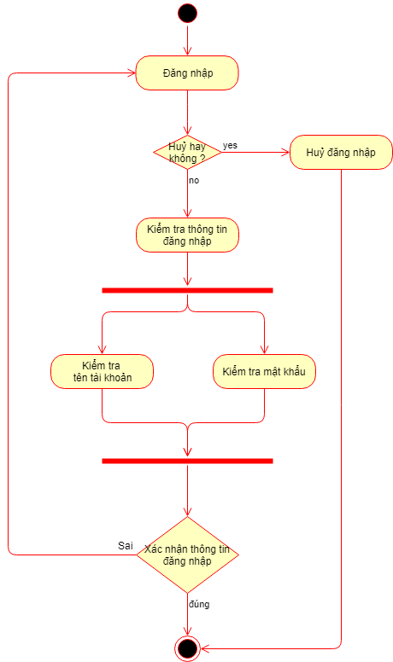

## A close up of a logo Description automatically generatedSơ đồ hoạt động quản lý tài liệu

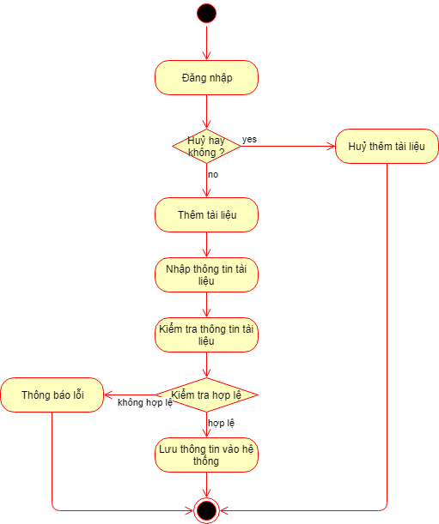

## Sơ đồ hoạt động quản lý độc giả

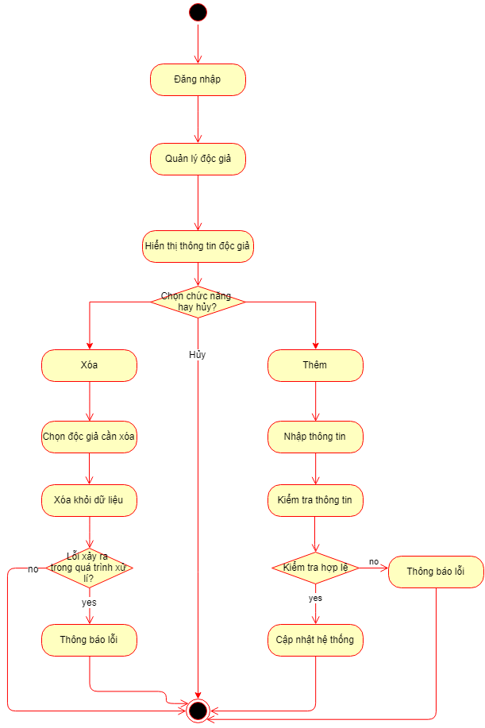

## Sơ đồ hoạt động quản lý mượn trả

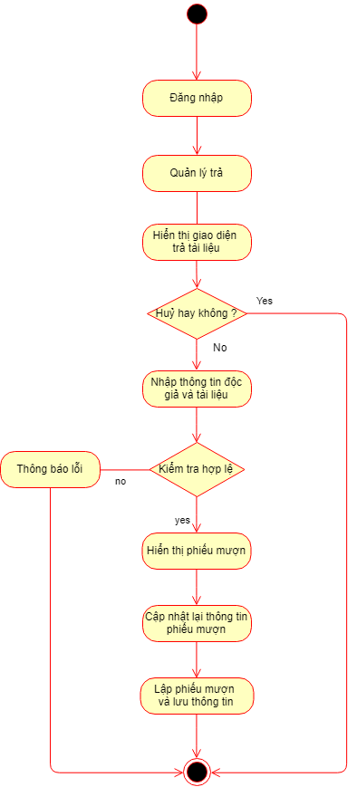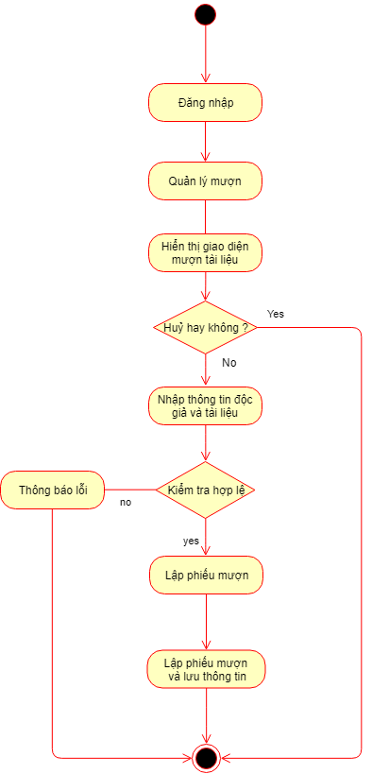

## Sơ đồ hoạt động tìm kiếm thông tin

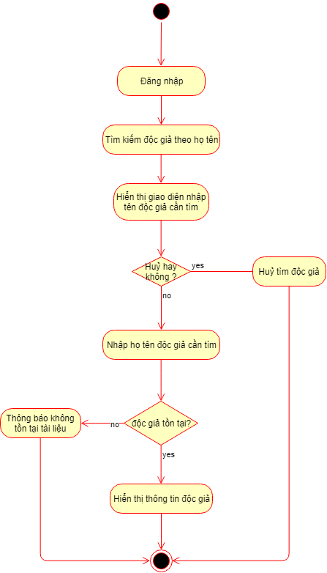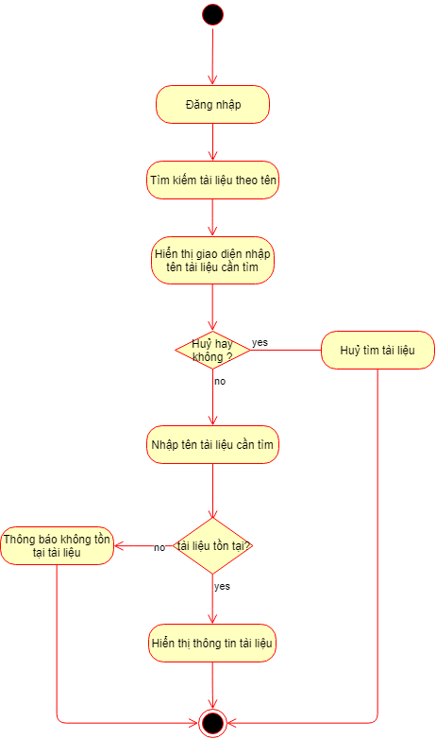

## Sơ đồ hoạt động thống kê báo cáo

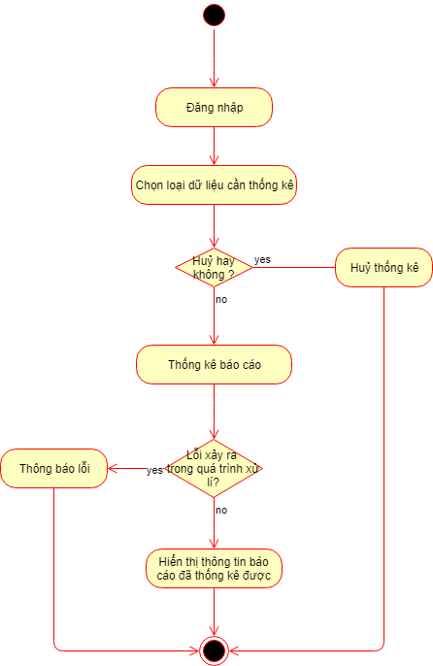

1. Sơ đồ trình tự
   1. Sơ đồ trình tự đăng nhập

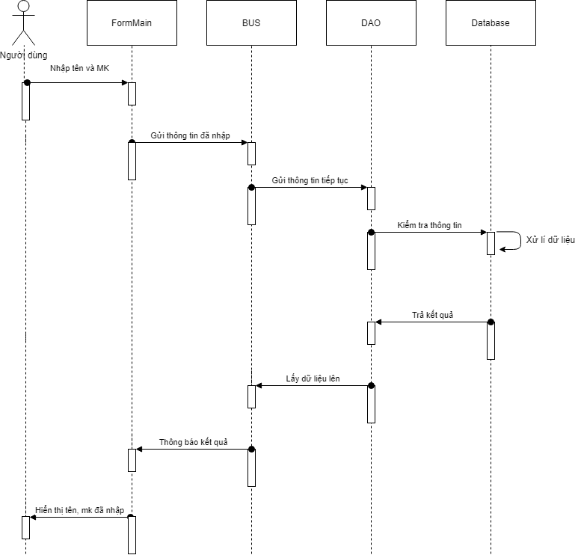

* 1. Sơ đồ trình tự cập nhật tài liệu

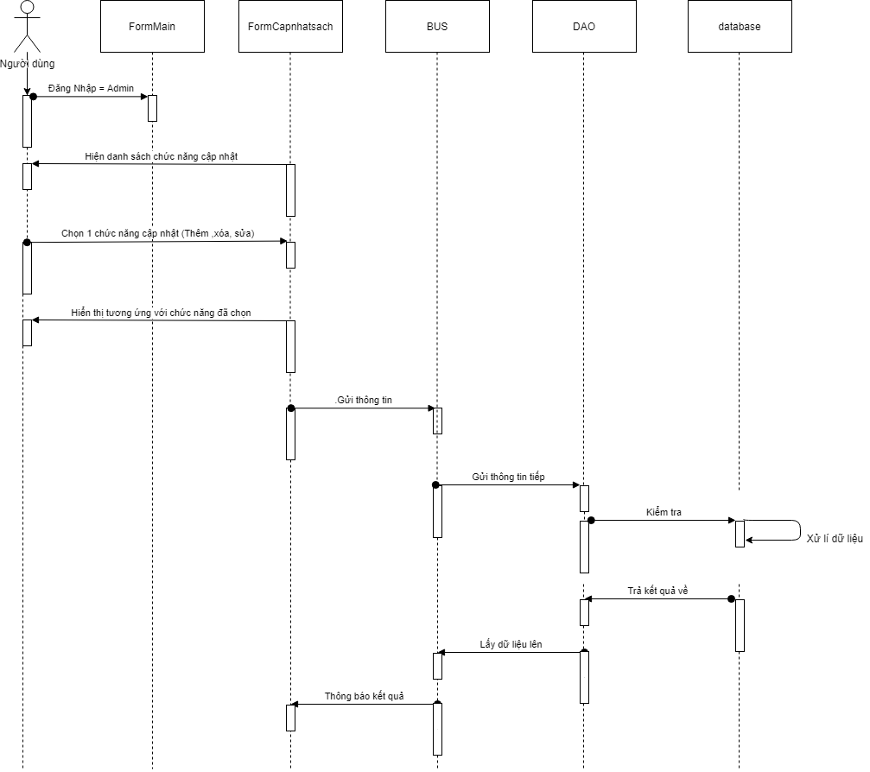

* 1. Sơ đồ trình tự cập nhật độc giả

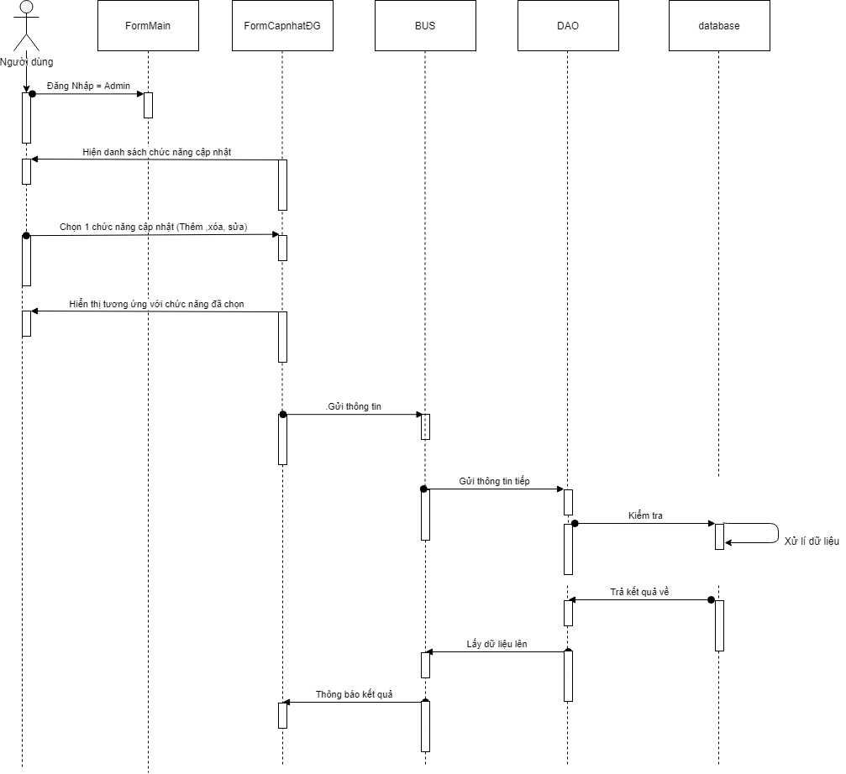

* 1. Sơ đồ trình tự mượn sách

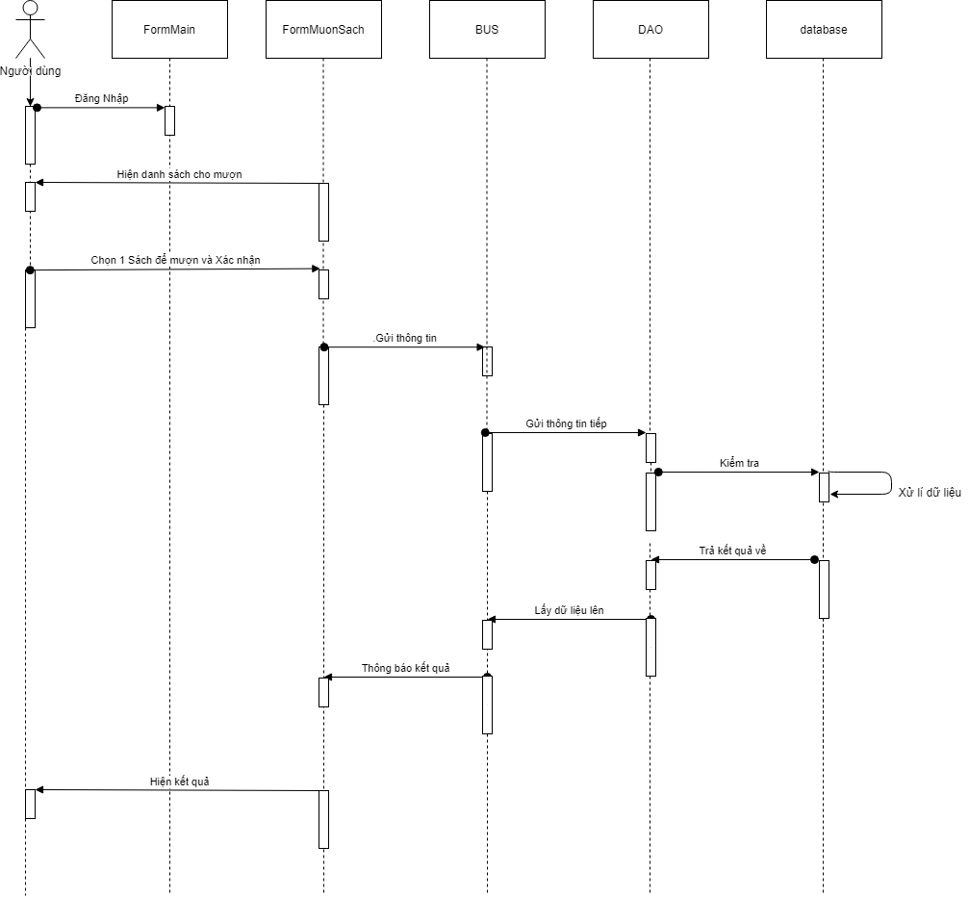

* 1. Sơ đồ trình tự trả sách

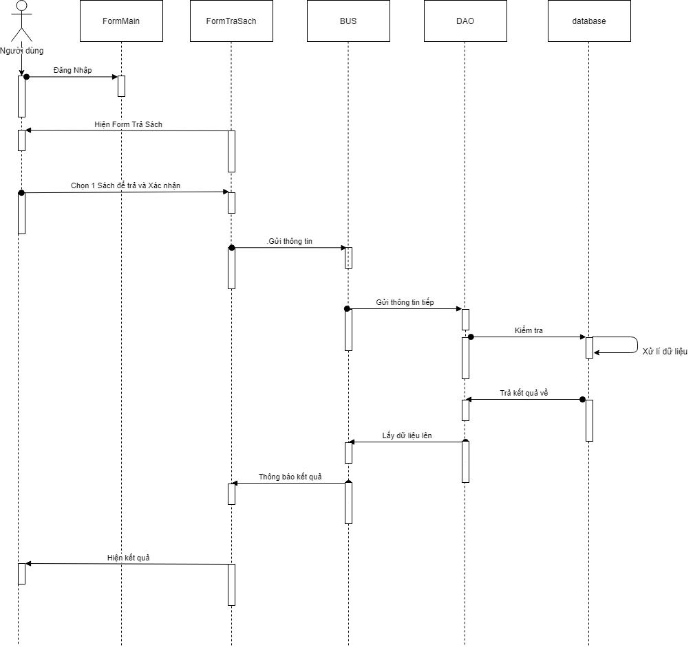

* 1. Sơ đồ trình tự tìm kiếm tài liệu

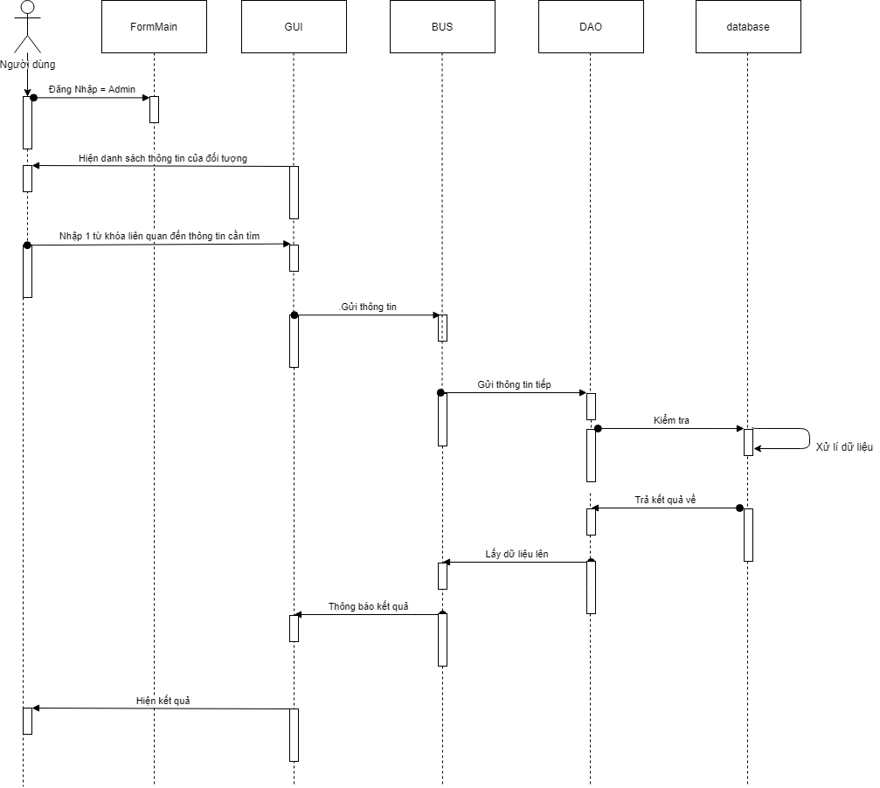

* 1. Sơ đồ cập nhật nhà xuất bản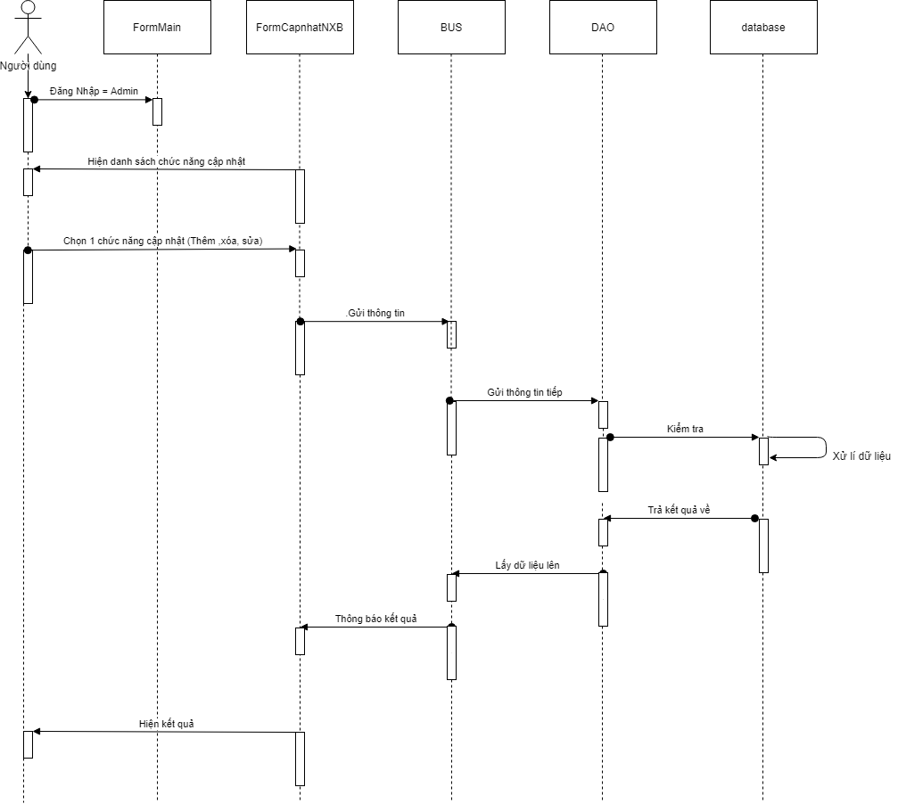
  2. 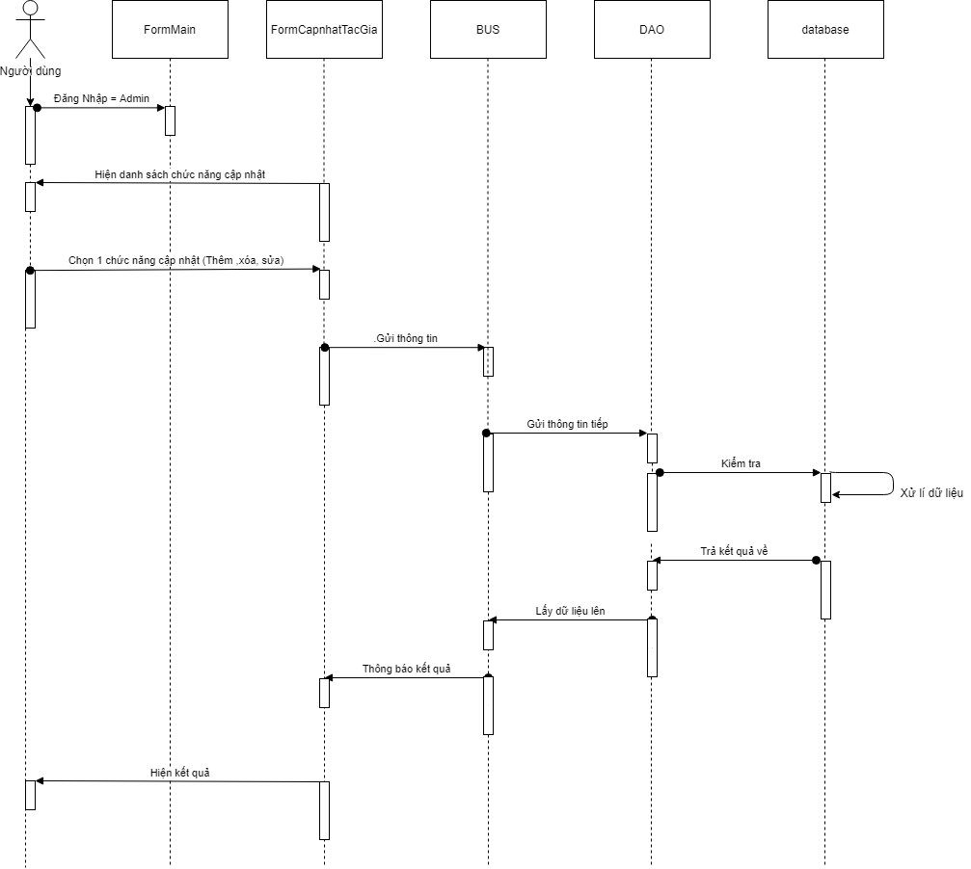Sơ đồ trình tự cập nhật tác giả
  3. Sơ đồ trình tự cập nhật thể loại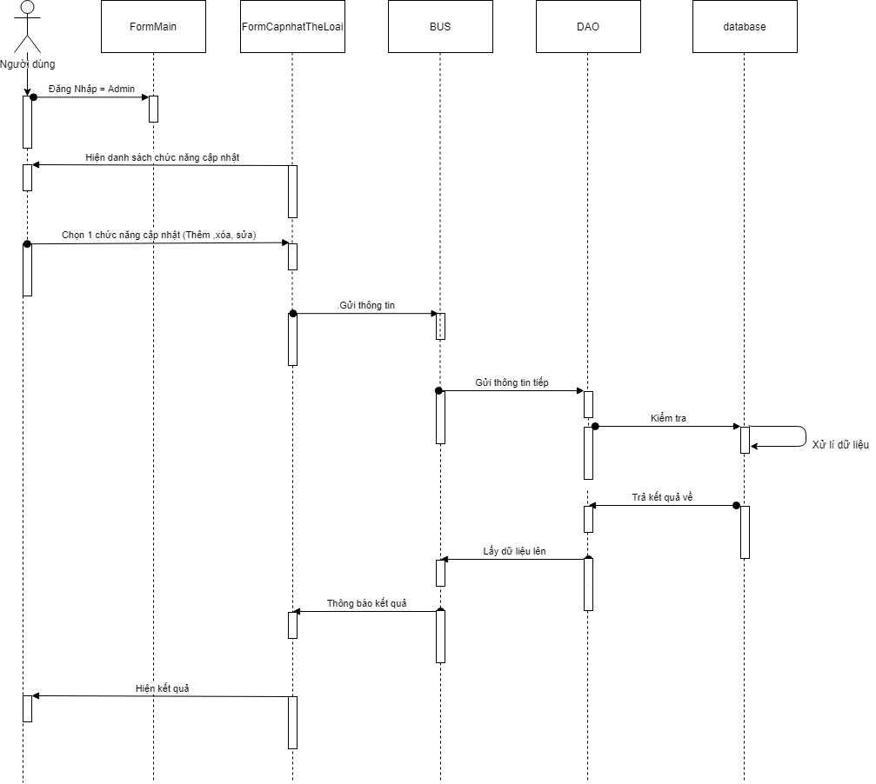
  4. Sơ đồ trình tự cập nhật thẻ

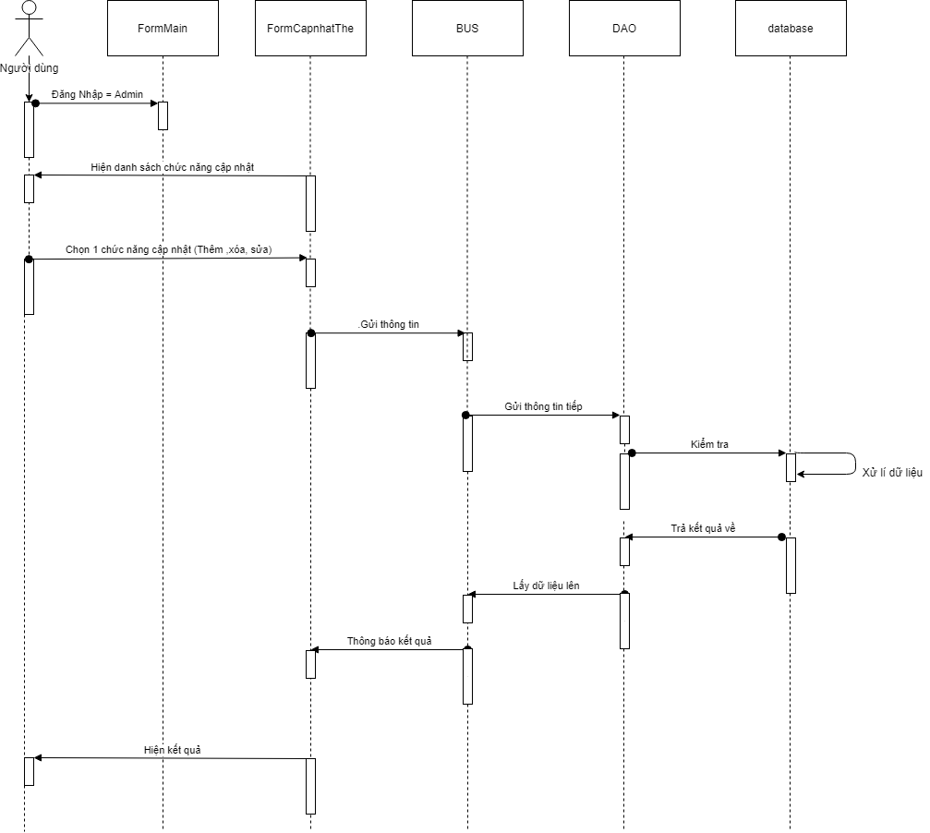

* 1. Sơ đồ trình tự thống kê báo cáo

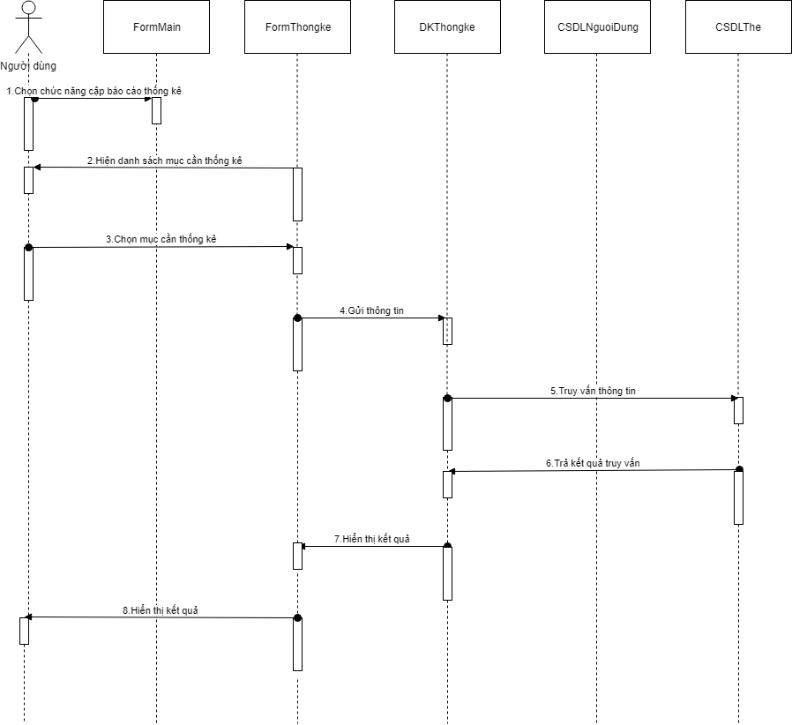

1. **Sơ đồ trạng thái**

## A screenshot of a cell phone Description automatically generatedSơ đồ trạng thái Đăng nhập

## Sơ đồ trạng thái Thêm sách

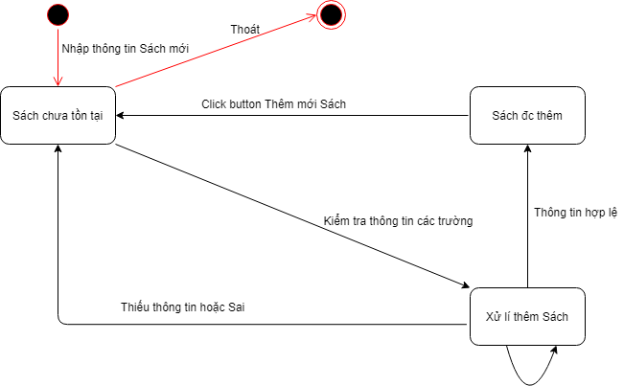

## Sơ đồ trạng thái Sửa sách

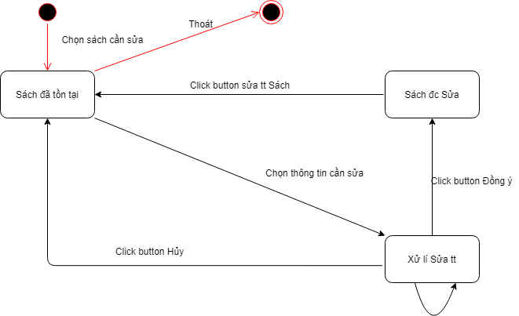

## A screenshot of a cell phone Description automatically generatedSơ đồ trạng thái Xoá sách

## Sơ đồ trạng thái Xoá đọc giả

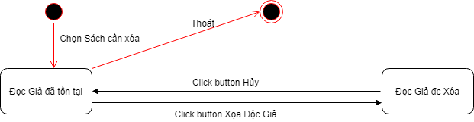

## Sơ đồ trạng thái Thêm đọc giả

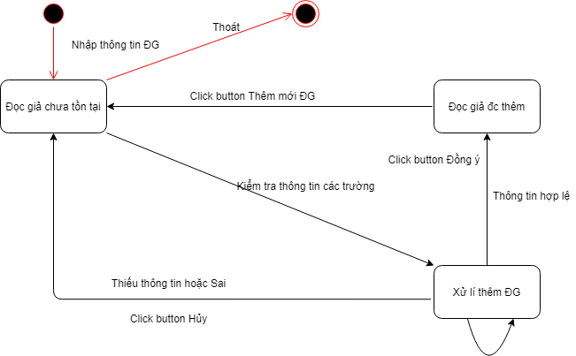

## Sơ đồ trạng thái Sửa đọc giả

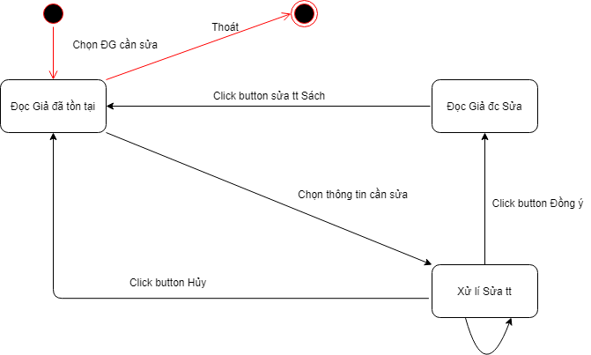

## Sơ đồ trạng thái Tìm sách

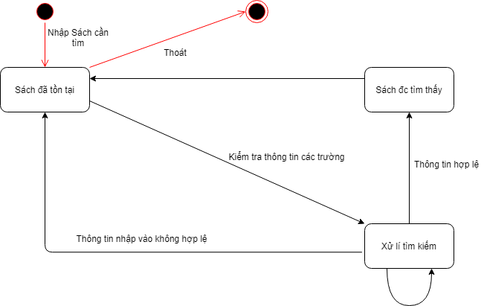

## Sơ đồ trạng thái Thêm phiếu mượn

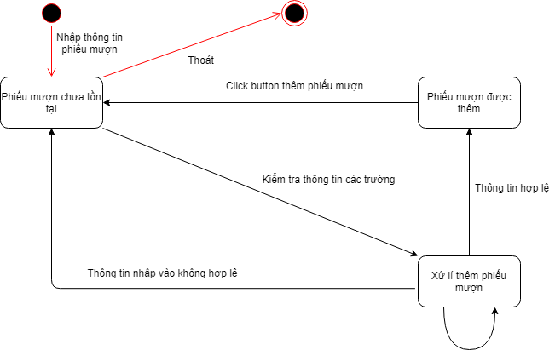

## Sơ đồ trạng thái Trả phiếu mượn

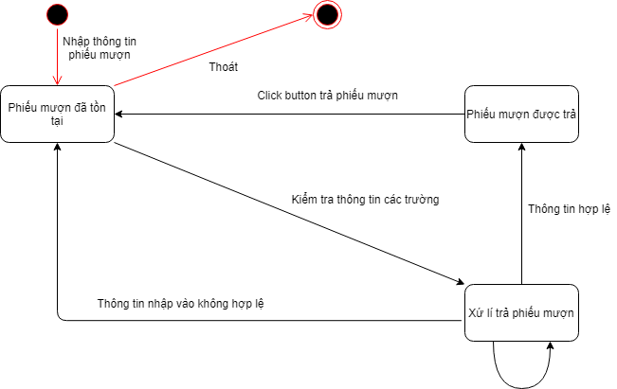

## A close up of a map Description automatically generatedSơ đồ trạng thái In ấn

1. **Mô hình hóa dữ liệu (ERD Model)**



1. **Sơ đồ lớp**



1. **Thiết kế dữ liệu (RD – Relationship Diagram – Mô hình quan hệ)**
   1. Lược đồ quan hệ

• DocGia (MaDocGia, TenDocGia, GioiTinh, NgaySinh, DiaChi, SoCMT, MaLoaiDocGia, MatKhau)  
• LoaiDocGia (MaLoaiDocGia, TenLoaiDocGia)  
• LoaiThe (MaLoaiThe, TenLoaiThe)  
• NxB (MaNXB, TenNXB, GhiChu)  
• PhieuMuon ( SoPhieu, MaThe, MaSach, NgayMuon, NgayTra, TinhTrang, GhiChu)  
• Sach (MaSach, TenSach, MaTacGia, MaTheLoai, MaXB, NamXB, SoTrang, Gia, SoBan, SoBanTon)  
• TacGia (MaTacGia, TenTacGia, GhiChu)  
• The (MaThe, MaDocGia, MaLoaiThe, NgayCapThe, NgayHetHan, SoSachDuocMuon, SoSachDangMuon)  
• TheLoai (MaTheLoai, TenTheLoai)

* 1. 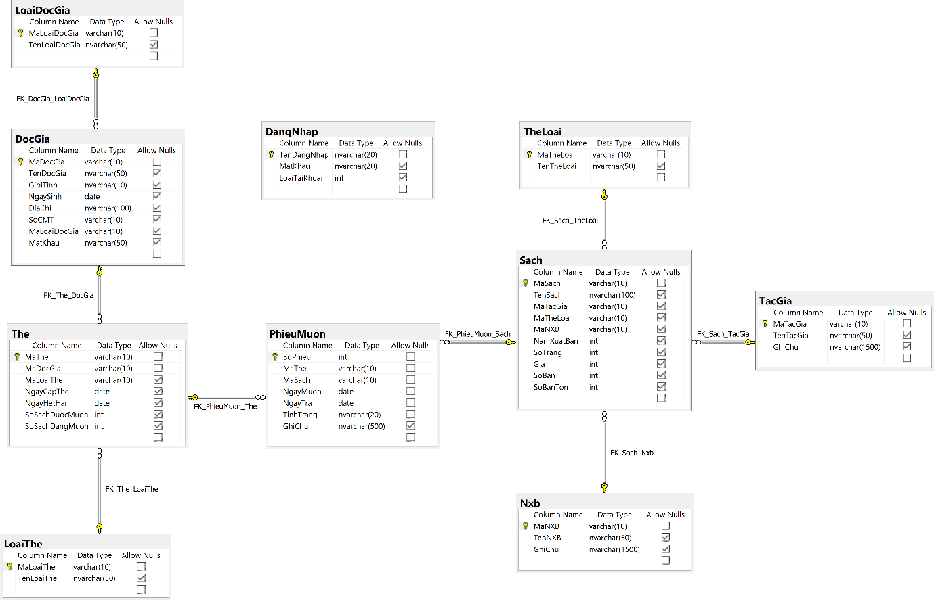Database Diagram

1. **Thiết kế kiến trúc**



1. **Thiết kế giao diện**



## Danh sách màn hình & mô tả chức năng từng màn hình

|  |  |  |
| --- | --- | --- |
| STT | Màn hình | Chức năng |
| 1 | Main | Hiển thị danh sách thao tác nghiệp vụ |
| 2 | Tạo tài khoản | Tạo tài khoản |
| 3 | Đổi mật khẩu | Đổi mật khẩu |
| 4 | Cập nhật sách | Thêm, xóa, sửa thông tin sách |
| 5 | Cập nhật tác giả | Thêm, xóa, sửa thông tin tác giả |
| 6 | Cập nhật nxb | Thêm, xóa, sửa thông tin nxb |
| 7 | Cập nhật thể loại | Thêm, xóa, sửa thể loại sách |
| 8 | Cập nhật độc giả | Thêm, xóa, sửa thông tin độc giả |
| 9 | Cập nhật thẻ | Thêm, xóa, sửa thông tin thẻ |
| 10 | Quản lý phiếu mượn | Hiển thị danh sách phiếu mượn |
| 11 | Duyệt phiếu mượn đang chờ | Hiển thị danh sách phiếu mượn cần được duyệt |
| 12 | Duyệt yêu cầu trả sách | Hiển thị danh sách yêu cầu duyệt trả sách |
| 13 | Xóa phiếu mượn đã trả | Hiển thị danh sách phiếu mượn cần xóa |
| 14 | Mượn sách | Tìm, mượn sách |
| 15 | Trả sách | Tìm, trả sách |
| 16 | Báo cáo sách đang mượn | Bản báo cáo thống kê sách đang mượn |
| 17 | Báo cáo sách đã trả | Bản báo cáo thống kê sách đã trả |
| 18 | Báo cáo sách trễ hạn | Bản báo cáo thống kê sách trễ hạn |
| 19 | Thông tin | Thông tin liên hệ trợ giúp |
| 20 | Phiếu mượn | Hiển thị thông tin phiếu mượn khi độc giả mượn sách |

## Màn hình đăng nhập

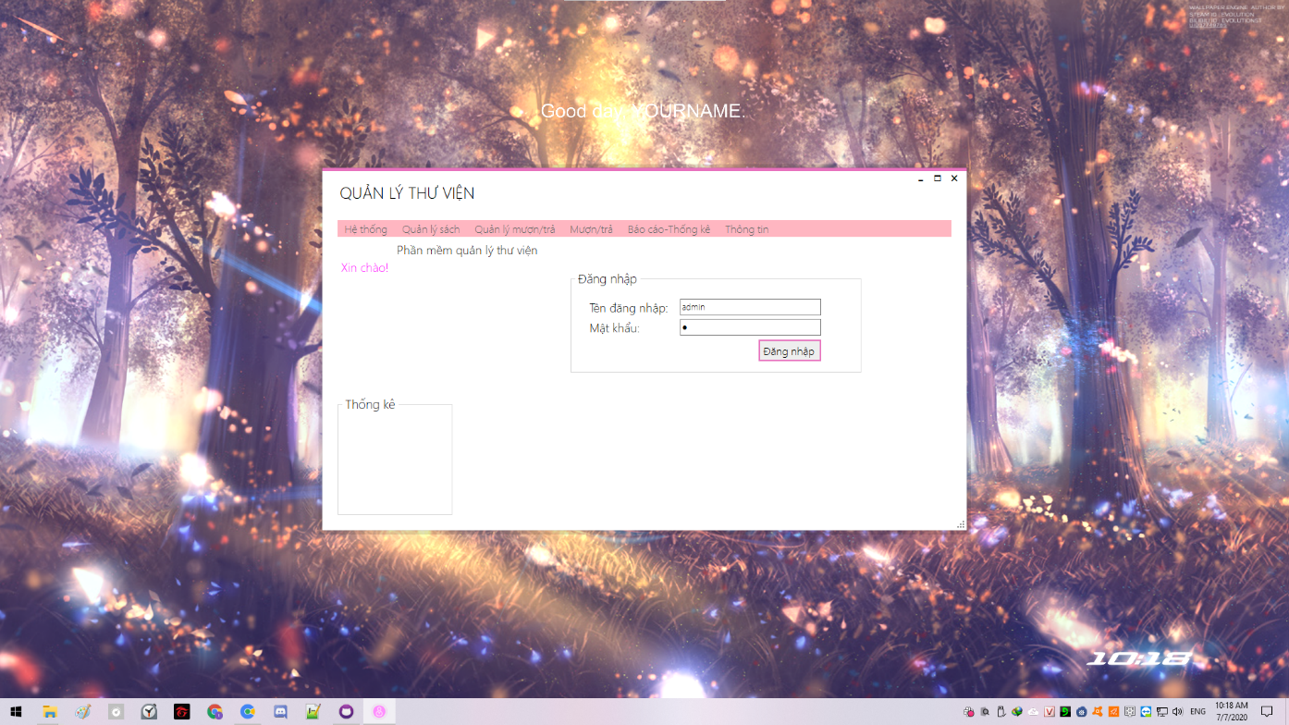

## A picture containing sitting, table, man Description automatically generatedMàn hình mượn sách

## Màn hình sửa thông tin sách

## A close up of a sign Description automatically generatedA picture containing computer, clock, group Description automatically generatedIcon design

# Cài đặt



## Công nghệ sử dụng

**Sử dụng mô hình kiến trúc 3 lớp, triển khai trên máy đơn**

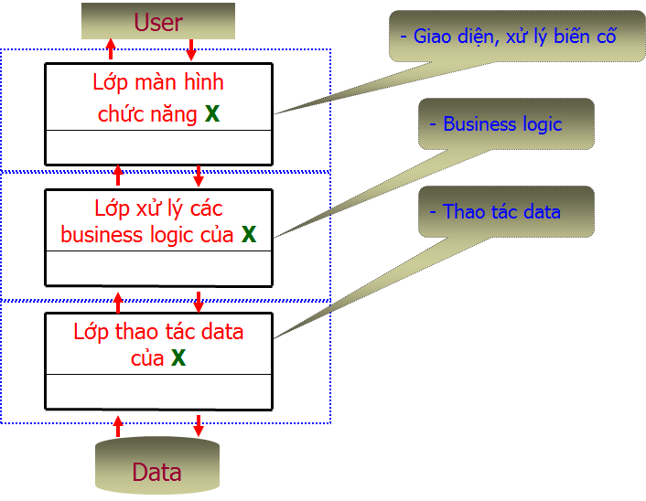**Các thành phần chính.**

* Lớp màn hình chức năng (Presentation Layer):
* Là lớp trực tiếp giao tiếp với người dùng, chịu trách nhiệm thu thập và hiển thị thông tin cho người dùng

Ví dụ: Các textbox, gridview, button, các event khi nhấn các button,…

* + Lớp xử lý các business logic (Business Layer):
* Đây là nơi đáp ứng các yêu cầu thao tác dữ liệu của GUI layer, xử lý chính nguồn dữ liệu từ Presentation Layer trước khi truyền xuống Data Access Layer và lưu xuống hệ quản trị CSDL.
* Đây còn là nơi kiểm tra các ràng buộc, tính toàn vẹn và hợp lệ dữ liệu, thực hiện tính toán và xử lý các yêu cầu nghiệp vụ, trước khi trả kết quả về Presentation Layer.
  + Lớp thao tác data (Data Layer):
* Lớp này có chức năng giao tiếp với hệ quản trị CSDL như thực hiện các công việc liên quan đến lưu trữ và truy vấn dữ liệu ( tìm kiếm, thêm, xóa, sửa,…

Cơ sở dữ liệu sử dụng là: SQLServer

Lý do: dễ bảo trì sửa chữa, phát triển; tái sử dụng

* Nhiệm vụ chia cho các thành viền theo hàng ngang (các tầng) giúp việc lập trình nhất quán hơn
  + Cách thức hoạt động:
* 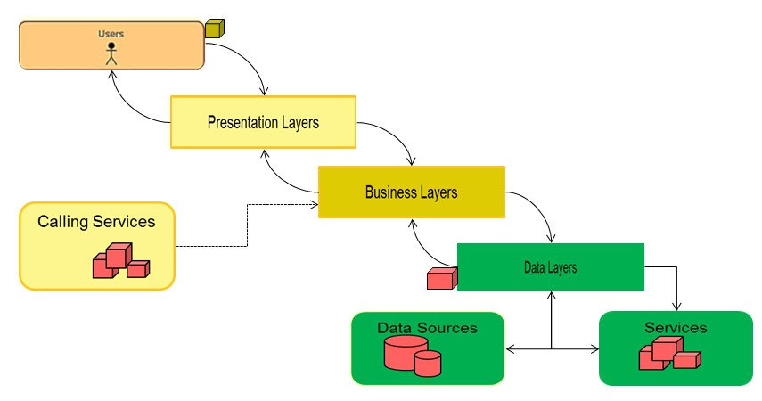User nhập các thông tin cần thiết ở tầng Presentation Layers
* 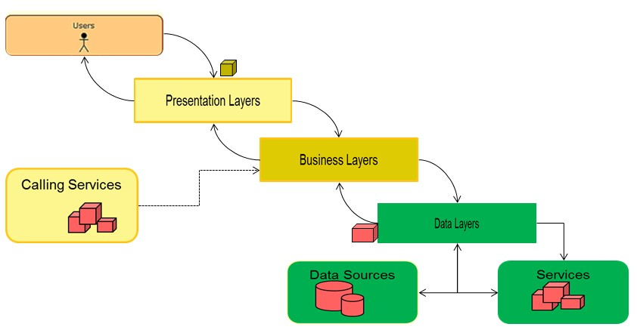Tầng Presentation Layers tạo 1 data object, truyền vào những thông tin nhận từ người dùng và chuyển thông tin xuống tầng Business Layers
* 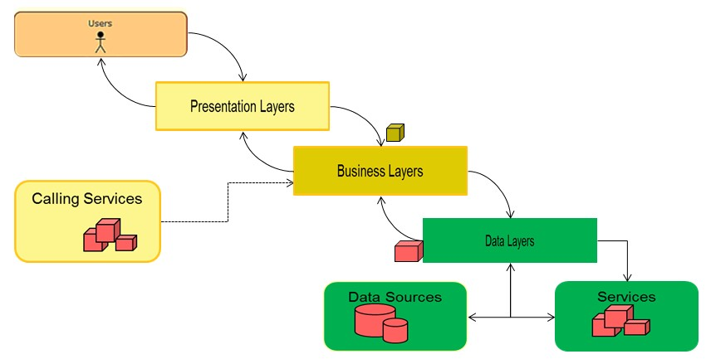Business layer kiểm tra tính đúng đắn và chuyển object xuống Data layers
* 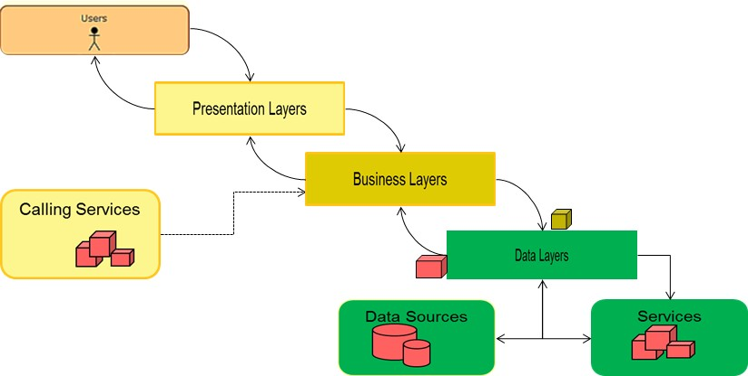Data Layers là nơi thực hiện các thao tác với cơ sở dữ liệu như thêm, xóa sửa, thông tin học sinh trong bảng dữ liệu học sinh.
* 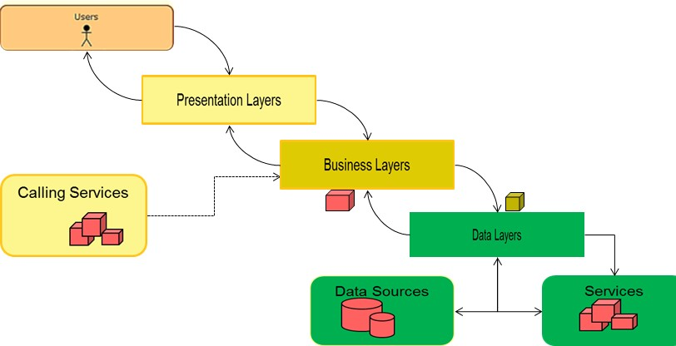Sau khi thực hiện xong tầng Data Layers trả tín hiệu thành công hay không về cho tầng business, và có thể kèm theo thông tin dữ liệu mà thao tác của người dùng yêu cầu trích xuất từ CSDL
* 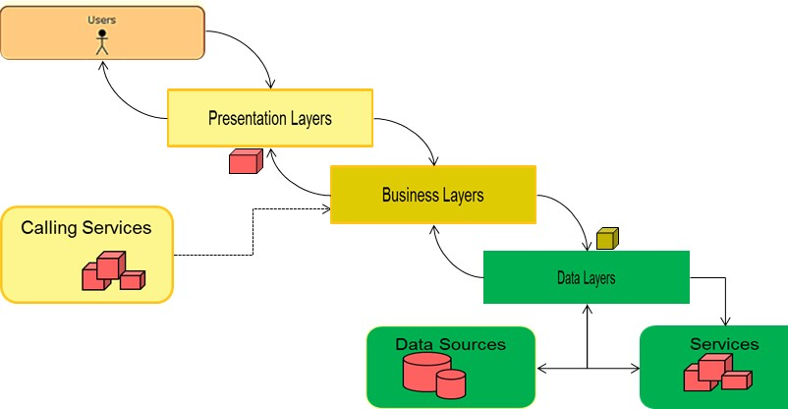Tầng business kiểm tra tính đúng đắn, tính hợp lệ dữ liệu trước khi trả kết quả về Persentation Layers
* 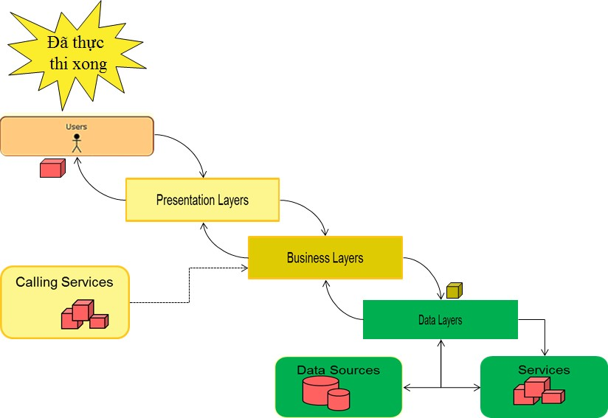Thông tin đến được người dùng và kết thúc 1 quá trình hoạt động của mô hình 3 lớp

## Vấn đề khi cài đặt

Cần tự chạy Script SQL để tạo CSDL cho lần đầu. Sử dụng trình đóng gói bản free không có chức năng này.

## Mô tả giải pháp & kỹ thuật

Tìm trình đóng gói thích hợp để tích hợp tính năng tự chạy Script SQL tự động trong quá trình cài đặt.

# Unit Testing Report

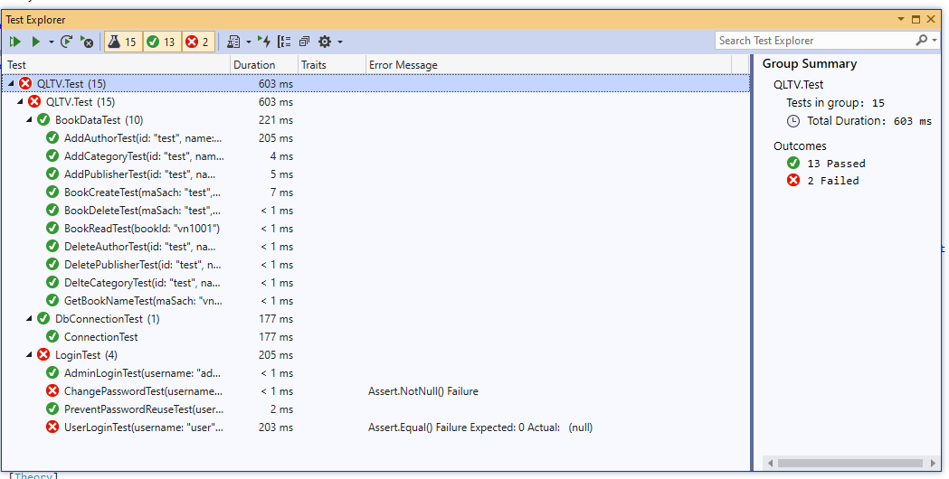

--------------------------------------------------------THE END-------------------------------------------------------